第九章 信号产生电路（6学时）
主要内容:
9.1 正弦波振荡电路的振荡条件
9.2 RC正弦波振荡电路
9.3 LC正弦波振荡电路
基本要求:
9.1 掌握正弦波振荡的相位平衡条件、幅度平衡条件
9.2 掌握RC正弦波振荡电路的工作原理、起振条件、稳幅原理及振荡频率的计算
9.3 掌握LC正弦波振荡电路的工作原理、起振条件、稳幅原理及振荡频率的计算
教学要点：
介绍正弦波振荡电路的振荡条件，重点介绍RC、LC正弦波振荡电路
讲义摘要：
9.1正弦波振荡电路的振荡条件
引 言
正弦波发生电路能产生正弦波输出，它是在放大电路的基础上加上正反馈而形成的，它是各类波形发生器和信号源的核心电路。正弦波发生电路也称为正弦波振荡电路或正弦波振荡器。
一、正弦波产生条件
1. 正弦波振荡电路
为了产生正弦波，必须在放大电路里加入正反馈，因此放大电路和正反馈网络是振荡电路的最主要部分。但是，这样两部分构成的振荡器一般得不到正弦波，这是由于很难控制正反馈的量。
如果正反馈量大，则增幅，输出幅度越来越大，最后由三极管的非线性限幅，这必然产生非线性失真。反之，如果正反馈量不足，则减幅，可能停振，为此振荡电路要有一个稳幅电路。
为了获得单一频率的正弦波输出，应该有选频网络，选频网络往往和正反馈网络或放大电路合而为一。选频网络由R、C和L、C等电抗性元件组成。正弦波振荡器的名称一般由选频网络来命名。
因此,正弦波振荡电路由放大电路、正反馈网络、选频网络、稳幅电路组成。
2. 振荡平衡条件
产生正弦波的条件与负反馈放大电路产生自激的条件十分类似。只不过负反馈放大电路中是由于信号频率达到了通频带的两端，产生了足够的附加相移，从而使负反馈变成了正反馈。在振荡电路中加的就是正反馈，振荡建立后只是一种频率的信号，无所谓附加相移。
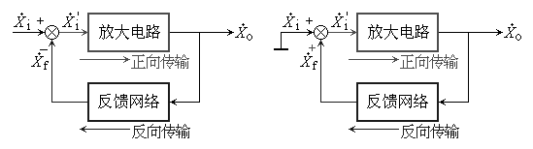

(a) 负反馈放大电路 (b) 正反馈振荡电路
图9.1.1负反馈放大电路和正反馈振荡电路框图比较
比较图上两图可以明显地看出负反馈放大电路和正反馈振荡电路的区别。正反馈一般表达式的分母项变成负号，而且振荡电路的输入信号 ，所以
${\overset{˙}{X}}_{i}=0$
$\overset{˙}{X}'_{i}={\overset{˙}{X}}_{f}$
${\overset{˙}{A}}_{f}=\frac{\overset{˙}{A}}{1−\overset{˙}{A}\overset{˙}{F}}$ 正反馈一般表达式：

$\overset{˙}{A}\overset{˙}{F}=1$ 振荡条件为：
$\left|\overset{˙}{A}\overset{˙}{F}\right|=1$包括振幅平衡条件： ，相位平衡条件：ϕ AF = ϕA+ϕ F= ±2nπ
3. 起振条件和稳幅原理
$\overset{}{|\overset{˙}{A}}\overset{}{\overset{˙}{F}|>1}$$\overset{}{|\overset{˙}{A}}\overset{}{\overset{˙}{F}|>1}$ 振荡器在刚刚起振时，为了克服电路中的损耗，需要正反馈强一些，即要求
。既然 ，起振后就要产生增幅振荡，需要靠三极管大信号运用时的非线性特性去限制幅度的增加，这样电路必然产生失真。这就要靠选频网络的作用，选出失真波形的基波分量作为输出信号，以获得正弦波输出。
也可以在反馈网络中加入非线性稳幅环节，用以调节放大电路的增益，从而达到稳幅的目的。这在下面具体的振荡电路中加以介绍。
二、RC正弦波振荡电路
1. RC网络的频率响应
1） RC串并联网络的电路
如图9.2.1 所示。RC串联臂的阻抗用Z1表示，RC并联臂的阻抗用Z2表示。
其频率响应如下:
$Z_{1}=R_{1}+(1/{{jωC}_{1}})$

$\begin{aligned}Z_{2}=R_{2}\text{//}(1/{{jωC}_{2}}) \\ =\frac{R_{2}}{1+{jωR}_{2}C_{2}}\end{aligned}$

图9.2.1 RC串并联网络

2）频率特性
(1) 幅频特性表达式:

（2）相频特性表达式:

频率特性曲线如图图9.2.2
(a) 幅频特性曲线

(b) 相频特性曲线

图9.2.2 频率特性曲线
$f=f_{0}=\frac{1}{2π\text{RC}}$
振荡频率为 时 ，幅频值最大为1/3，相位ϕF=0°

因此该网络有选频特性。
2. RC文氏桥振荡器
当 当f=f₀ 时的反馈系数 $\left|\overset{˙}{F}\right|=$$\frac{1}{3}$ ,且与频率f₀的大小无关。此时的相角ϕ_{F}=0°。即改变频率不会影响反馈系数和相角，在调节谐振频率的过程中，不会停振，也不会使输出幅度改变。

(1) RC文氏桥振荡电路的构成
RC文氏桥振荡电路如图9.2.3所示，RC 串并联网络是正反馈网络，另外还增加了R3和R4负反馈网络。C1、R1和C2、R2正反馈支路与R3、R4负反馈支路
正好构成一个桥路，称为文氏桥。 如下图9.2.3 文氏桥式振荡电路

图9.2.3
图9.2.3
可导出：

图9.2.3 文氏桥式振荡电路
$\overset{˙}{A}\overset{˙}{F}$为满足振荡的幅度条件 | |=1，所以Af≥3。加入R3、R4支路，构成串联电压负反馈。
(2) RC文氏桥振荡电路的稳幅过程
RC文氏桥振荡电路的稳幅作用是靠热敏电阻R4实现的。R4是正温度系数热敏电阻，当输出电压升高，R4上所加的电压升高，即温度升高，R4的阻值增加，负反馈增强，输出幅度下降。反之输出幅度增加。若热敏电阻是负温度系数，应放置在R3的位置。
采用反并联二极管的稳幅电路如图9.2.4所示：二极管工作在A、B点，电路的增益较大，引起增幅过程。当输出幅度大到一定程度，增益下降，最后达到稳定幅度的目的。
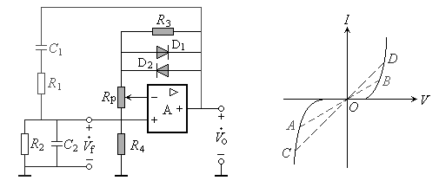
图9.2.4 反并联二极管的稳幅电路

三、LC正弦波振荡电路
LC正弦波振荡电路的构成与RC正弦波振荡电路相似，包括有放大电路、正反馈网络、选频网络和稳幅电路。这里的选频网络是由LC并联谐振电路构成，正反馈网络因不同类型的LC正弦波振荡电路而有所不同。
1.LC并联谐振电路的频率响应
${\overset{˙}{V}}_{o}(ω)=f[\begin{matrix}{\overset{˙}{V}}_{i}\end{matrix}(ω)]$LC并联谐振电路如图9.3.1所示。显然输出电压是频率的函数：
输入信号频率过高，电容的旁路作用加强，输出减小；反之频率太低，电感将短路输出。并联谐振曲线如图9.3.2所示。

图9.3.1LC并联谐振电路 图9.3.2并联谐振曲线

2.变压器反馈LC振荡器
变压器反馈LC振荡电路如图9.3.3所示。LC并联谐振电路作为三极管的负载，反馈线圈L2与电感线圈Ｌ相耦合,将反馈信号送入三极管的输入回路。交换反馈线圈的两个线头，可使反馈极性发生变化。调整反馈线圈的匝数可以改变反馈信号的强度，以使正反馈的幅度条件得以满足。

图9.3.3 变压器反馈LC振荡电路 图9.3.4同名端的极性
$f_{0}=\frac{1}{2π\sqrt{\text{LC}}}$有关同名端的极性请参阅图9.3.4，变压器反馈LC振荡电路的振荡频率与并联LC谐振电路相同，为
2.电感三点式LC振荡器
图9.3.5 为电感三点式LC振荡电路。电感线圈L1和L2是一个线圈，2点是中间抽头。如果设某个瞬间集电极电流减小，线圈上的瞬时极性如图所示。反馈到发射极的极性对地为正，图中三极管是共基极接法，所以使发射结的净输入减小，集电极电流减小，符合正反馈的相位条件。图9.3.6 为另一种电感三点式LC振荡电路。

图9.3.5 电感三点式LC振荡电路 图9.3.6 电感三点式LC振荡电路
分析三点式LC振荡电路常用如下方法，将谐振回路的阻抗折算到三极管的各个电极之间，有Zbe、Zce、Zcb ,如图9.3.7所示。对于图9.3.5 Zbe是L2、 Zce是L1、 Zcb是C。可以证明若满足相位平衡条件， Zbe和Zce必须同性质，即同为电容或同为电感，且与Zcb性质相反。

图9.3.7 谐振回路的阻抗折算
3.电容三点式LC振荡电路
与电感三点式LC振荡电路类似的有电容三点式LC振荡电路，见图9.3.8。
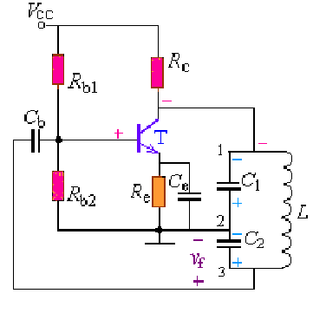
图9.3.8 电容三点式LC振荡电路
4.石英晶体LC振荡电路
利用石英晶体的高品质因数的特点，构成LC振荡电路，如图9.3.9所示
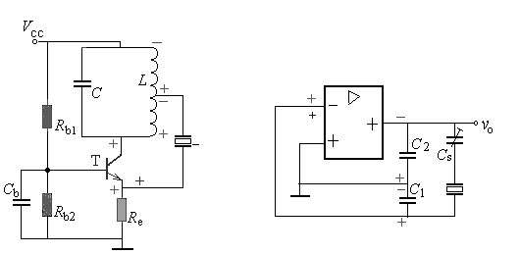
（a） (b)
图9.3.9石英晶体LC振荡电路

对于图11.14(b)的电路，满足正反馈的条件，为此，石英晶体必须呈电感性才能形成LC并联谐振回路，产生振荡。由于石英晶体的Q值很高，可达到几千以上，所示电路可以获得很高的振荡频率稳定性。
9.4非正弦波发生电路
一、比较器
比较器是将一个模拟电压信号与一个基准电压相比较的电路。常用的幅度比较电路有电压幅度比较器、窗口比较器和具有滞回特性的比较器。这些比较器的阈值是固定的，有的只有一个阈值，有的具有两个阈值。
1. 固定幅度比较器
1) 过零比较器和电压幅度比较器
过零电压比较器是典型的幅度比较电路，它的电路图和传输特性曲线如图9.4.1所示
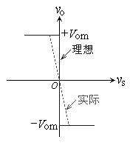
图9.4.1 过零比较器传输特性曲线
将过零电压比较器的一个输入端从接地改接到一个电压值V_{REF} 上 , 就得到电压幅度比较器，它的电路图和传输特性曲线如图9.4.2所示:

图9.4.2 电压幅度比较器电路图和传输特性曲线
2) 比较器的基本特点
(1) 工作在开环或正反馈状态。
(2) 开关特性，因开环增益很大，比较器的输出只有高电平和低电平两个稳定状态。
(3) 非线性，因大幅度工作，输出和输入不成线性关系。
2. 滞回比较器
$v_{I}≤V_{T}$$v_{O}=V_{\text{om}}^{+}$$V_{T}$从输出引一个电阻分压支路到同相输入端，电路如图9.4.3所示。当输入电压vI从零逐渐增大，且 时， ， 称为上限触发电平。
$V_{T}=\frac{R_{1}V_{\text{REF}}}{R_{1}+R_{2}}+\frac{R_{2}}{R_{1}+R_{2}}V_{\text{om}}^{+}$

$v_{I}≥V_{T}$$v_{O}=V_{\text{om}}^{−}$$V'_{T}$$V'_{T}$当输入电压 时， ，此时触发电平变为 ， 称为下限阈值(触发)电平。
$V'_{T}=\frac{R_{1}V_{\text{REF}}}{R_{1}+R_{2}}+\frac{R_{2}}{R_{1}+R_{2}}V_{\text{om}}^{−}$

图9.4.3 滞回比较器

3. 窗口比较器
窗口比较器的电路如图9.4.4所示。电路由两个幅度比较器和一些二极管与电阻构成。设R1 =R2，则有：
$\begin{aligned}V_{L}=\frac{(V_{\text{CC}}−2V_{D})R_{2}}{R_{1}+R_{2}}=\frac{1}{2}(V_{\text{CC}}−2V_{D}) \\ V_{H}=V_{L}+2V_{D}\end{aligned}$
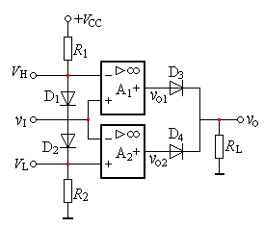

图9.4.4 窗口比较器
窗口比较器的电压传输特性如下图9.4.5所示.
当vI>VH时，vO1为高电平，D3导通；vO2为低电平, D4截止，vO= vO1。
当vI<VL时，vO2为高电平，D4导通；vO1为低电平，D3截止，vO= vO2。
当VH >vI> VL时，vO1为低电平，vO2为低电平，D3、D4截止，vO为低电平。
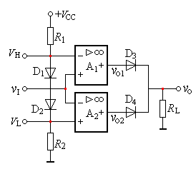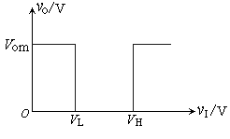
图9.4.5 窗口比较器的电压传输特性
4. 比较器的应用
比较器主要用来对输入波形进行整形，可以将不规则的输入波形整形为方波输出,其原理图如图9.4.6所示:

(a) 正弦波变换为矩形波 (b) 有干扰正弦波变换为方波
图9.4.6比较器原理图
- 非正弦波发生电路
1．方波发生电路
方波发生电路是由滞回比较电路和RC定时电路构成的，电路如图9.4.7所示。
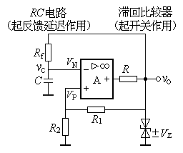
图9.4.7 方波发生电路

$\begin{aligned}v_{C}=0,\begin{matrix}v_{O}\text{=+}V_{Z},\end{matrix}\text{所以}V_{P}=\frac{R_{2}V_{Z}}{R_{1}+R_{2}}\end{aligned}$电源刚接通时, 设

电容C充电， 升高。参阅图9.4.8：

图9.4.8方波发生电路 输出波形
$v_{C}=V_{N}≥V_{P}$$v_{O}=−V_{Z}$当 时， ，
$V_{P}=−\frac{R_{2}V_{Z}}{R_{1}+R_{2}}$

$v_{C}$所以 电容C放电， 下降。
$v_{C}=V_{N}≤V_{P}$$v_{O}\text{=+}V_{Z}$当 ， 时，返回初态。方波周期Ｔ用过渡过程公式可以方便
$T=2R_{f}C\text{ln}(1+\frac{2R_{2}}{R_{1}})$地求出

2．三角波发生电路
三角波发生器的电路如图9.4.9所示。它是由滞回比较器和积分器闭环组合而成的。
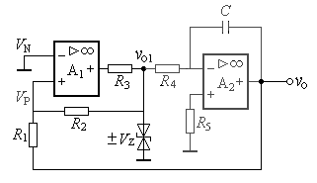
图9.4.9三角波发生器电路
（1）当v_{O1}=+VZ时,则电容C充电, 同时v_{O}按线性逐渐下降，当使A1的V_{P}
略低于V_{N} 时，v_{O1} 从+V_{Z}跳变为-V_{Z}。波形图参阅图9.4.10

图9.4.10三角波发生器电路输出波形

（2）在v_{O1}=-V_{Z}后，电容C开始放电，v_{O}按线性上升，当使A1的V_{P}略大于零时，v_{O1}从-V_{Z}跳变为+ V_{Z} ，如此周而复始，产生振 荡。v_{O}的上升时间和下降时间相等，斜率绝对值也相等，故v_{O}为三角波。
$V_{om}=\frac{R_{1}}{R_{2}}V_{Z}$$V_{om}=−\frac{R_{1}}{R_{2}}V_{Z}$（3）输出峰值

$\frac{1}{C}\int_{0}^{T/2}{\frac{V_{Z}}{R_{4}}}\text{dt}=2V_{om}$
（4）振荡周期：

$T=4R_{4}C\frac{V_{om}}{V_{Z}}=\frac{4R_{4}R_{1}C}{R_{2}}$

3 . 锯齿波发生电路
锯齿波发生器的电路如图9.4.11所示。显然，为了获得锯齿波，应改变积分器的充放电时间常数。图中的二极管D和R'将使充电时间常数减为(R∥R')C，而放电时间常数仍为RC。锯齿波电路的输出波形图如图9.4.12所示。

图9.4.11锯齿波电路
锯齿波周期可以根据时间常数和锯齿波的幅值求得。锯齿波的幅值为：v_{o1m}=|Vz|= v_{om}R₂/R₁ v_{om}= |Vz| R₁/R₂于是有
$\begin{aligned}\frac{V_{z}}{\text{RC}}T_{2}=\frac{2R_{1}}{R_{2}}V_{z} \\ T_{2}=\frac{2R_{1}}{R_{2}}\text{RC}\end{aligned}$

$T_{1}=\frac{2R_{1}}{R_{2}}(R\text{//}R')C$

图9.4.12锯齿波电路输出波形

本章小结
$\overset{˙}{A}\overset{˙}{F}=1$$\left|\overset{˙}{A}\overset{˙}{F}\right|=1$$\overset{}{|\overset{˙}{A}}\overset{}{\overset{˙}{F}|>1}$●正弦波振荡电路是正反馈电路，产生振荡的平衡条件是： ，包括幅度平衡条件： ，相位平衡条件：ϕ AF = ϕA+ϕ F= ±2nπ （n=0，1，2，。。。）
●正弦波振荡电路在满足相位平衡条件的频率下，起振的幅度条件是：
振荡发生后尚须稳幅环节。
$f=f_{0}=\frac{1}{2π\text{RC}}$●RC与LC分别是低频、高频振荡的两种正弦波发生电路，均由放大电路、反馈网络、选频网络和稳幅环节四部分组成，但前者由RC串并联网络（文氏桥式），后者由LC并联回路组成选频网络。
●RC正弦波振荡电路的振荡频率： ，RC正弦波振荡电路的振荡频率：
$f_{0}=\frac{1}{2π\sqrt{\text{LC}}}$
作 业
课本习题 9.2.1---9.2.7, 9.3.1--9.3.6

